|  |  |
| --- | --- |
|  | **2012** |
|  | Zhejiang University  State Key Lab. of CAD&Graphics  Jing Xu  Email: victorxujing@gmail.com |

|  |
| --- |
| **[Function Block开发文档以及Magicdraw插件开发指南]** |
|  |

Contents

MagicDraw OpenAPI UserGuide解读 1

1 PLUG-INS 1

1.1 How plug-ins work 1

1.2 Writing plug-in 2

1.3 本节小结及补充 3

2 ADDING NEW FUNCTIONALITY 4

2.1 Invoking Actions 4

2.2 Creating a new action for MagicDraw 5

2.2.1 Create new action class 5

2.2.2 Specify action properties 6

2.2.3 Describe enabling/disabling logic 7

2.2.4 Configure Actions 8

2.2.5 Register configurator 11

2.3 Actions hierarchy 13

2.4 本节小结及补充 13

3 UML MODEL 15

3.1 Project 15

3.2 Changing UML Model 16

3.2.1 SessionManager 16

3.2.2 ModelElementsManager 16

3.2.3 Create new model element 17

3.2.4 Editing model element 17

3.2.5 Adding new model element or moving it to another parent 18

3.2.6 Removing model element 18

3.2.7 Creating Diagram 19

3.2.8 Creating new Relationship object 20

3.3 Working with Stereotypes and Tagged Values 20

3.4 本节小结及补充 22

4 PRESENTATION ELEMENTS 23

4.1 Presentation Element 23

4.2 Presentations Elements Manager 25

4.2.1 Creating shape element 25

4.2.2 Creating path element 25

4.2.3 Reshaping shape element 25

4.2.4 Changing path break points 26

4.2.5 Deleting presentation element 26

4.2.6 Changing properties of presentation element 26

4.3 本节小结及补充 27

5 NEW DIAGRAM TYPES 28

5.1 Diagram Types Hierarchy 28

5.2 Adding a new diagram type for MagicDraw 28

5.2.1 Override abstract DiagramDescriptor class 28

5.2.2 Register new diagram type in the application 31

5.3 本节小结及补充 32

6 MagicDraw插件开发总结 33

Function Block开发文档 34

1 Function Block开发目的 34

2 Function Block开发内容 35

3 Function Block文件结构 36

4 Function Block的设计 37

4.1 插件主类与辅助类设计 37

4.1.1 插件主类FunctionBlockPlugin 37

4.1.2 辅助类FunctionBlockHelper 37

4.1.3 常数类FunctionBlockConstants 37

4.2 自定义Diagram设计 38

4.2.1 Function Block Diagram设计 38

4.2.2 ECC Diagram设计 39

4.3 Actions设计 40

4.3.1 DrawShapeDiagramAction 40

4.3.1.1 DataInPortAction, DataOutPortAction, EventInPortAction, EventOutPortAction 40

4.3.1.2 ECCInitialStateAction， ECCStateAction 41

4.3.1.3 BasicFunctionBlockAction， CompositeFunctionBlockAction 41

4.3.1.4 AlgorithmAction 43

4.3.2 DrawPathDiagramAction 44

4.3.2.1 ECCTransitionAction 44

4.4 Renders设计 44

4.4.1 ShapeDecorator 45

4.4.1.1 FunctionBlockRender 46

4.4.1.2 PortRender 47

4.4.1.3 InitialStateRender 48

4.4.1.4 AlgorithmRender 49

4.4.1.5 EventOutputRender 49

4.4.2 PathDecorator 52

4.4.2.1 DependencyRender 52

5 Function Block范例 52

# MagicDraw OpenAPI UserGuide解读

《MagicDrwa OpenAPI UserGuide》是MagicDraw官方提供的开发手册，内容有22章。

## 1 PLUG-INS

### 1.1 How plug-ins work

这一节简单介绍了插件（Plug-in）的工作原理，即MagicDraw是如何载入Plug-in的。

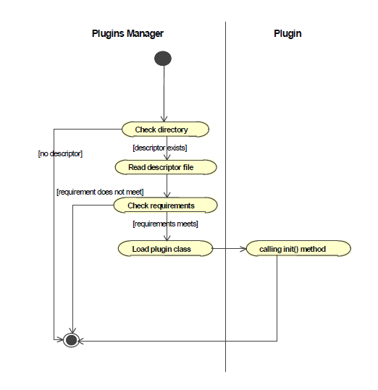

图1-1 Plug-in的载入原理图

MagicDraw启动时，调用Plugins Manager检查/plugins目录下的子目录。进入每一个子目录，读取plugin.xml。

plugin.xml描述了插件的详细信息。

### 1.2 Writing plug-in

建立好工程之后，需要将/lib目录下除了md_commontw.jar和md_commontw_api.jar之外的所有jar文件导入你的工程中。然后才能着手插件编写工作。

编写插件大致分为四步：

* 第一步：创建插件的目录

由上一节介绍可知，你需要在/plugins目录下创建子目录用来存放你的插件；

* 第二步：编写插件代码

你的插件中至少有一个类是继承自com.nomagic.magicdraw.plugins.Plugin，这个类必须实现三个方法init()、close()、isSupported()。

当MagicDraw启动时Plugins Manager调用init()，MagicDraw关闭时调用close()。

* 第三步：编译代码并将其打包成jar格式

将所有代码编译并打包成jar格式置入你创建的子目录中。

* 第四步：编写plugin.xml

在子目录中编写plugin.xml。

plugin.xml的格式如图1-2所示：

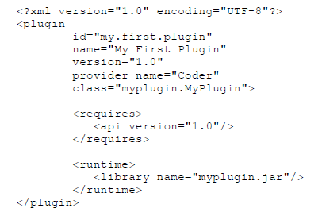

图1-2 Plugin.xml的格式说明

其中最重要的是class信息，class信息填写的是你的插件中继承自com.nomagic.magicdraw.plugins.Plugin的那个类的详细名称（包括包路径）。

### 1.3 本节小结及补充

启动MagicDraw之后，点选Options->Environment->Plugins，查看插件的详细信息，注意当Loaded和Enabled都为true时，才表示你的插件成功载入并成功启用。

Loaded表示插件的载入情况，false表示你的程序有问题，插件载入失败。

Enabled表示插件是否启用，你可以人为控制关闭或启用某些插件。

在/openapi/examples目录下有许多样例，可供参考。

## 2 ADDING NEW FUNCTIONALITY

### 2.1 Invoking Actions

《MagicDraw OpenAPI UserGuide》指出有六种方式可以调用Action。它们分别是：

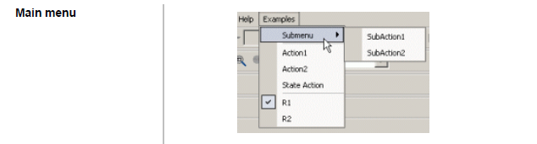

图1-3 Main menu

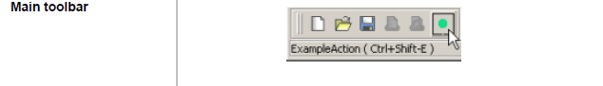

图1-4 Main toolbar

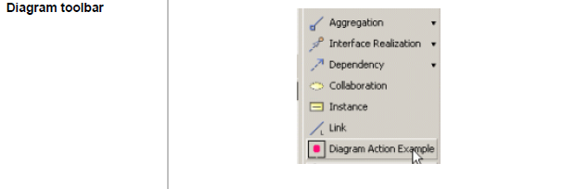

图1-5 Diagram toolbar

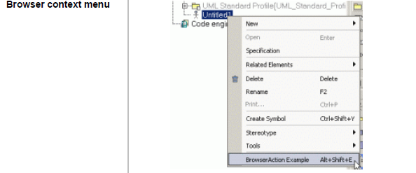

图1-6 Browser context menu

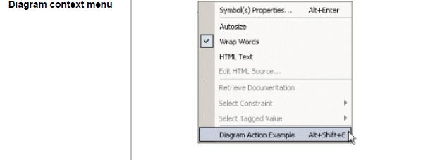

图1-7 Diagram context menu



图1-8 Keyboard shortcuts

### 2.2 Creating a new action for MagicDraw

在官方文档中，Action的创建分为五步。

#### 2.2.1 Create new action class

在MagicDraw中所有的Action都必须是MDAction的子类。

MagicDraw以MDAction为基类创建了三个类，你可以继承它们来自定义新Action。它们分别是：

* DefaultBrowserAction——如果你要实现的Action与点选Browser node有关，那么你可以继承这个类；
* DefaultDiagramAction——如果你要实现的Action与点选Diagram Elements有关，那么你可以继承这个类；
* PropertyAction——如果你要实现的Action是改变元素或者应用的属性，那么你可以继承这个类。

继承了这三个类中的任意一个之后，你需要重载actionPerformed()方法，这个方法描述了自定义Action的行为。

#### 2.2.2 Specify action properties

在《MagicDraw OpenAPI UserGuide》中，有两个很简单的例子：

class SimpleAction extends MDAction

{

public SimpleAction(String id, String name)

{

super(id, name, null, null);

}

/**

* Shows message.

*/

public void actionPerformed(ActionEvent e)

{

JOptionPane.showMessageDialog(Application.getInstance().getMainFrame().getDialogParent(), "This is:" + getName());

}

}

public class BrowserAction extends DefaultBrowserAction

{

/**

* Creates action with name "ExampleAction"

*/

public BrowserAction()

{

super("", "ExampleAction", null, null);

}

public void actionPerformed(ActionEvent e)

{

//…

}

}

值得关注的是它们基类的构造函数（super()方法），基类的构造函数包含四个参数，依次是：ID、Name、Shortcut and mnemonics、Icon。

这四个参数加上Description构成了Action的五项属性。

* ID：

ID是Action的唯一编号，像我们的身份证一样，不过MagicDraw里面的ID不是数字串，而是字符串。

MagicDraw默认的所有Action的ID定义在了ActionsID类中。你可以利用这些ID在自己的插件中调用默认的功能。

* Name：

显示在GUI上的名字。

* Shortcut and mnemonics：

键盘的快捷键设置，具体使用参考/openapi/examples目录中的实例。该值可以为空（null）。

* Icon

功能的图标，图标分为两类，一类是Small icon，另外一类是Large icon。在菜单中显示的是Small icon，在工具栏中显示的是Large icon。当参数为空（null）时，会显示该功能的Name。

* Description

以tool tip text的形式显示。

#### 2.2.3 Describe enabling/disabling logic

进入MagicDraw之后，Action会根据外部条件自动关闭（Disable）或者启用（Enable）。这一节介绍的是如何实现启用和关闭Action。

有两种机制实现Action状态（Enabled/Disabled）的控制：

* 第一种是将你自定义的Action加入到MagicDraw预先定义好的Action组（Action Group）里面，这个组里的所有Action将会处于同种状态（Enabled or Disabled）。
* 第二种是自己重载updateState()方法，在这个方法中描述功能开启的条件，以及关闭的条件。

当然，你也可以两者都不选，那么你自定义的功能将在MagicDraw启动之后默认开启（Enable）。

#### 2.2.4 Configure Actions

MagicDraw里面用ActionsManager表示目录容器，ActionsCategory表示目录。

因此你需要将自己定义的Action先加入ActionsCategory中，然后再将ActionsCategory加入到ActionsManager中。另外，目录可以嵌套目录。

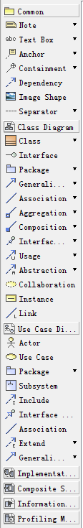

图2-1 All Toolbars

图2-1是一个目录容器，即一个ActionsManager。在它里面包含了许多Toolbar，例如：Common、Class Diagram等。除了All Toolbars这种形式以外，ActionsMananger还可以是menu bar或者context menu。

ActionsCategory是目录，它由一组功能组成。如图2-1，Common是一个ActionsCategory，它由功能Note、Text Box、Anchor、 Containment、 Dependency、 Image Shape、 ----Separator等组成。

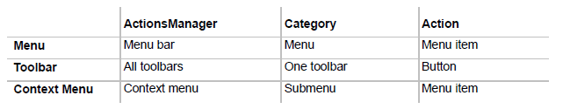

图2-2 ActionsManager、ActionsCategory（Category）、Action与GUI的映射关系

你需要用配置器（Configurator）将Action配置（configure）到ActionsManager中。

MagicDraw提供三种类型的Configurator，它们分别是：

* AMConfigurator

通用的Configurator，用于Menus、Toolbars、Browsers以及Diagram shortcuts。

* BrowserContextAMConfigurator

主要用于处理Browser context（popup） menu。通过这个配置器，你可以读取Browser tree以及node。

* DiagramContextAMConfigurator

主要用于处理Context menus in a diagram。通俗地说就是你右键点选到图中的元素之后出现的菜单。

在2.2.2中你定义好Action之后，需要使用自己定义的Configurator将Action配置到ActionsManager中，这样才能让Action在GUI中显示。

《MagicDraw OpenAPI UserGuide》在这一小节有两个简单的例子，可以很好地帮助你了解如何编写Configurator。

//browserAction是你自己编写好的Action

final DefaultBrowserAction browserAction = …

//创建自定义的BrowserContextAMConfigurator

BrowserContextAMConfigurator brCfg = new BrowserContextAMConfigurator()

{

// implement configuration.

// Add or remove some actions in ActionsManager.

// tree is passed as argument, provides ability to access nodes.

//必须重载的方法configure()

public void configure(ActionsManager mngr, Tree browser)

{

// actions must be added into some category.

// so create the new one, or add action into existing category.

//将自定义的Action加入到ActionsCategory中

MDActionsCategory category = new MDActionsCategory("", "");

category.addAction(browserAction);

// add category into manager.

// Category isn’t displayed in context menu.

//将ActionsCategory加入到ActionsManager中

mngr.addCategory(category);

}

/**

* Returns priority of this configurator.

* All configurators are sorted by priority before configuration.

* This is very important if one configurator expects actions from

* other configurators.

* In such case configurator must have lower priority than others.

* @return priority of this configurator.

* @see AMConfigurator.HIGH_PRIORITY

* @see AMConfigurator.MEDIUM_PRIORITY

* @see AMConfigurator.LOW_PRIORITY

*/

public int getPriority()

{

return AMConfigurator.MEDIUM_PRIORITY;

}

};

// create some action.

//someAction是你自己编写好的Action

final MDAction someAction = …

//创建自定义的AMConfigurator

AMConfigurator conf = new AMConfigurator()

{

//重载方法configure()

public void configure(ActionsManager mngr)

{

// searching for action after which insert should be done.

//利用ActionsID.NEW_PROJECT找到MagicDraw默认的打开新工程的Action

NMAction found= mngr.getActionFor(ActionsID.NEW_PROJECT);

// action found, inserting

if( found != null )

{

// find category of "New Project" action.

//找到New Project所属的目录（Category）

ActionsCategory category = (ActionsCategory)mngr.getActionParent(found);

// get all actions from this category (menu).

//读取该目录（Category）下的所有功能（Actions）

List actionsInCategory = category.getActions();

//add action after "New Project" action.

//找到New Project的位置

int indexOfFound = actionsInCategory.indexOf(found);

//在New Project后面插入自定义的someAction

actionsInCategory.add(indexOfFound+1, someAction);

// set all actions.

//再将更新后的所有功能置入目录中

category.setActions(actionsInCategory);

}

}

public int getPriority()

{

return AMConfigurator.MEDIUM_PRIORITY;

}

}

#### 2.2.5 Register configurator

完成了前四步之后，你还需要将自定义的Configurator注册到MagicDraw中。MagicDraw中所有的Configurator都由ActionsConfiguratorsManager管理。因此，你需要把你的Configurator添加到ActionsConfiguratorsManager中。

代码很简单：

ActionsConfiguratorsManager.getInstance().add<configuration_name>Configurator(configurator);

ActionsConfiguratorsManager.getInstance()获取了MagicDraw中唯一的ActionsConfiguratorsManager。

<configuration_name>Configurator是许多组预先定义好的Configurators集合，你需要把你的configurator加入到里面。

如图2-3，如果你要把你的configurator加入到CONTAINMENT_BROWSER_CONTEXT中，那么上述语句应该写为：

ActionsConfiguratorsManager.getInstance().addContainmentBrowserContextConfigurator(configurator);

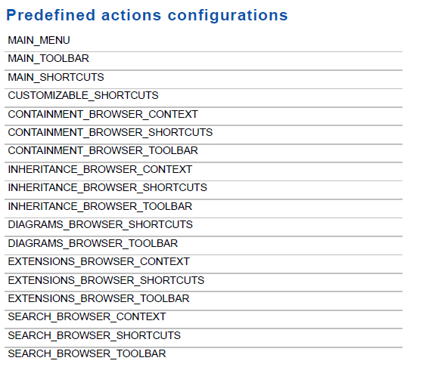

图2-3 预先定义的Configurations

### 2.3 Actions hierarchy

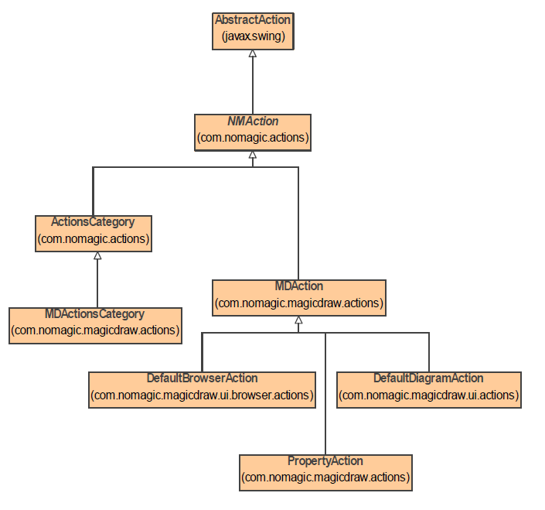

图2-4 Actions hierarchy

### 2.4 本节小结及补充

本节介绍了如何创建新的Action。

* 第一步，确定Action所处的位置：

是在menu中、toolbar中还是context中加入Action。

* 第二步，选择合适的Action基类进行继承：

根据Action所处的位置，选择合适的基类。同时，确定好Action的参数：唯一的ID、显示的名字、键盘映射的快捷键以及显示的图标。

* 第三步，编写Action主要代码：

在actionPerformed()方法中编写Action的代码。

* 第四步，编写Configurator：

根据Action的位置，继承合适的Configurator基类。并将Action加入到ActionsCategory中，再将ActionsCategory加入到ActionsManager中。

* 第五步，注册Configurator

在/openapi/examples目录中有一个例子SelectActions可供参考。

MagicDraw插件编写的调试非常麻烦，我所知道的方法是在程序中调用JOptionPane.showMessageDialog(null, message)方法查看信息。

message是你需要查看的信息，例如有一个Element实例名为a，那么调用如下方法查看a的名称：

JOptionPane.showMessageDialog(null, a.getSimpleName());

## 3 UML MODEL

### 3.1 Project

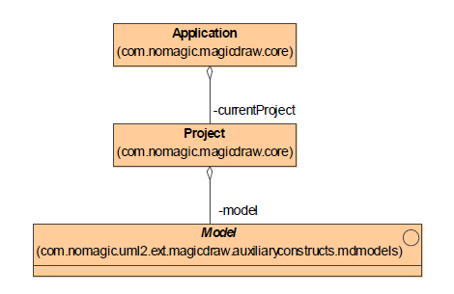

图3-1 MagicDraw的层次结构

Applicatin是MagicDraw程序，Project是你在MagicDraw程序里面打开的Project，Model是Project下所包含的元素模型。

Project project = Application.getInstance().getProject();

Project project = Project.getProject(element);

这两种方法都可以获取project。前者是根据当前运行的MagicDraw程序获取它所指向的Project，后者是根据一个元素获取了它所属的Project。

Project记录了它的根Model，也记录了它所有的Diagrams。如图3-2，方法getDiagrams()获取它所有的Diagrams，方法getActiveDiagram()获取当前你在MagicDraw中激活的Diagram，方法getModel()获取根Model。

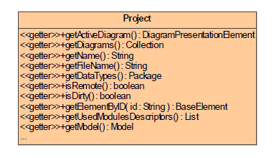

图3-2 Project的部分方法

### 3.2 Changing UML Model

#### 3.2.1 SessionManager

如果要对Element进行修改（增加、删除属性，修改属性等）必须先调用SessionManager.createSession(sessionName)方法创建Session， 修改完毕之后，再调用SessionManager.closeSession()方法关闭创建的Session。

例如：

SessionManager.createSession(yourSessionName);

//edit element

SessionManager.closeSession();

yourSessionName是Session的名字，可以为空（null）。

#### 3.2.2 ModelElementsManager

ModelElementsManager是MagicDraw提供的增加、删除或者修改model的工具类。

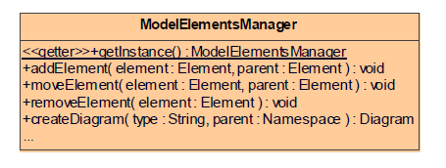

图3-3 ModelElementsManager部分方法

切记，在使用ModelElementsManager之前一定要保证Session已经创建，并且没有关闭。

ModelElementsManager在对model修改之前会自动进行许多检查，例如该model是否只读，该model父亲是否合法等。

#### 3.2.3 Create new model element

你可以使用ElementsFactory创建MagicDraw中任何模型元素的实例。

例如，创建Class：

elementsFactory.createClassInstance();

创建package：

elementsFactory.createPackgeInstance();

任何模型元素，只要你知道它的英文名字，就可以调用create<name>Instance()方法新建它的实例。

当然，做这一切之前，确保已经创建了Session。

《MagicDraw OpenAPI UserGuide》中的例子：

// creating new session

SessionManager.getInstance().createSession("Edit package A");

ElementsFactory f = Application.getInstance().getProject().getElementsFactory();

Package packageA = f.createPackageInstance();

…

// apply changes and add command into command history.

SessionManager.getInstance().closeSession();

#### 3.2.4 Editing model element

非常简单，《MagicDraw OpenAPI UserGuide》中的例子：

// creating new session

SessionManager.getInstance().createSession("Edit class A");

if (classA.isEditable())

{

classA.setName(newName);

}

SessionManager.getInstance().closeSession();

#### 3.2.5 Adding new model element or moving it to another parent

3.2.2一节介绍的工具类ModelElementsManager终于派上用场了。

将新的元素A加入到另元素B中，就是给B添加一个儿子A。

在《MagicDraw OpenAPI UserGuide》的例子中，A是Class，B是Package。

ElementsFactory f =Application.getInstance().getProject().getElementsFactory();

Class classA = f.createClassInstance();

// create new session

SessionManager.getInstance().createSession("Add class into package");

try

{

// add class into package

ModelElementsManager.getInstance().addElement(package, classA);

}

catch (ReadOnlyElementException e)

{

}

// apply changes and add command into command history.

SessionManager.getInstance().closeSession();

如果将A加入到B中是不合法的操作，系统将会根据不合法的具体情况抛出不同的异常。

当然，你也可以用另一种方式将A添加到B中：

Element parent = …;

ElementsFactory f =Application.getInstance().getProject().getElementsFactory();

Class classA = f.createClassInstance();

// create new session

SessionManager.getInstance().createSession("Add class into parent");

if (parent.canAdd(classA))

{

classA.setOwner(parent);

}

// apply changes and add command into command history.

SessionManager.getInstance().closeSession();

#### 3.2.6 Removing model element

这个操作也很简单，《MagicDraw OpenAPI UserGuide》中的例子很好理解：

Class classA = …;

// create new session

SessionManager.getInstance().createSession("Remove class");

try

{

// remove class

ModelElementsManager.getInstance().removeElement(classA);

}

catch (ReadOnlyElementException e)

{}

// apply changes and add command into command history.

SessionManager.getInstance().closeSession();

同样，你也可以不用通过ModelElementsManager删除element：

Class classA = …;

// create new session

SessionManager.getInstance().createSession("Remove class");

if (classA.isEditable()))

{

classA.dispose();

}

// apply changes and add command into command history.

SessionManager.getInstance().closeSession();

#### 3.2.7 Creating Diagram

通过我对《MagicDraw OpenAPI UserGuide》中的例子的解释，你应该能够大致了解创建Diagram的过程：

Project project = Application.getInstance().getProject();

Namespace parent = project.getModel();

// create new session

SessionManager.getInstance().createSession("Create and add diagram");

try

{

//class diagram is created and added to parent model element

Diagram diagram = ModelElementsManager.getInstance().createDiagram(DiagramTypeConstants.UML_CLASS_DIAGRAM, parent);

//open diagram

project.getDiagram(diagram).open();

}

catch (ReadOnlyElementException e)

{}

// apply changes and add command into command history.

SessionManager.getInstance().closeSession();

DiagramTypeConstants记录了MagicDraw默认的所有Diagram类型，例如：DiagramTypeConstatns.UML_STATECHART_DIAGRAM是State Machine Diagram。

它们像是Action里面的ID参数一样，是唯一的字符串，ModelElementsManager通过字符串找到Diagram，并创建新的实例。

所以，如果你要创建你自己的Diagram新实例的话，只需要把createDiagram()方法的第一个参数改为自己的Diagram的ID。

createDiagram()方法的第二个参数是新实例的父亲。

#### 3.2.8 Creating new Relationship object

Relationship object指的是连线，一个线的有两个端点，因此它有两个Element：Supplier和Client。

方法ModelHelper.isRelationship(element)判断Element是否是Relationship Object。

ModelHelper.getSupplierElement(), ModelHelper.getClientElement()分别获取两端的

Element。

创建Relationship包括三个步骤：

1. 新建Relationship model element；

2. 利用方法ModelHelper.setSupplierElement(), ModelHelper.setClientElement()指定两端的Element；

3. 将Relationship model element加入到model中（例如diagram）。

### 3.3 Working with Stereotypes and Tagged Values

MagicDraw提供了工具类StereotypesHelper处理Stereotype。StereotypesHelper中包含了许多方法：创建新Stereotype，给Element添加Stereotype，删除Stereotype，为Stereotype创建TaggedValues等。

值得注意的是，在代码中，TaggedValues被写为了Slots。

《MagicDraw OpenAPI UserGuide》用一个非常详细的例子说明了如何创建Stereotype，并为元素添加了该Stereotype，同时设置了tag：

ElementsFactory elementsFactory = project.getElementsFactory();

// create profile

//用profile存放所有新建的Stereotype

Profile profile = elementsFactory.createProfileInstance();

profile.setName("myProfile");

//把profile加入到根Model中

ModelElementsManager.getInstance().addElement(profile, project.getModel());

// get metaclass "Class"

com.nomagic.uml2.ext.magicdraw.classes.mdkernel.Class metaClass =StereotypesHelper.getMetaClassByName(project, "Class");

// create stereotype, stereotypes will be applicable to classes

//这个函数包含了三个参数

//第一个参数是这个新建的Stereotype的父亲

//第二个参数是这个新建的Stereotype的名字

//第三个参数是这个新建的Stereotype可应用的元素

Stereotype stereotype = StereotypesHelper.createStereotype(profile,"myStereotype", Arrays.asList(metaClass));

// create tag definition

//为泛型添加property

Property property = elementsFactory.createPropertyInstance();

ModelElementsManager.getInstance().addElement(property, stereotype);

// tag name

property.setName("myTag");

// tag type is String

//说明property的类型

Classifier typeString = ModelHelper.findDataTypeFor(project, "String");

property.setType(typeString);

//为element添加这个Stereotype

if (StereotypesHelper.canApplyStereotype(element, stereotype))

{

// apply stereotype

StereotypesHelper.addStereotype(element, stereotype);

// set tag value

//为element的Stereotype的Tag赋值

//这个函数包含了四个参数

//第一个参数是element

//第二个参数是element的stereotpe（element可能包含多个Stereotype）

//第三个参数是stereotype的Property的名字

//第四个参数是要赋给Property的值

StereotypesHelper.setStereotypePropertyValue(element, stereotype,"myTag", "myTagValue");

}

可以看出，创建Stereotype最关键的是调用createStereotype()方法，这个方法的三个参数说明可以看上例的具体解释。

同时，《MagicDraw OpenAPI UserGuide》还给出了一个抽取tag values的例子：

// find profile

Profile profile = StereotypesHelper.getProfile(project, "myProfile");

// find stereotype

//通过名称找到Stereotype

Stereotype stereotype = StereotypesHelper.getStereotype(project,"myStereotype", profile);

// get stereotyped elements

//调用getExtendedElements(stereotype)获取所有添加了stereotype的element

List stereotypedElements = StereotypesHelper.getExtendedElements(stereotype);

for (int i = stereotypedElements.size() - 1; i >= 0; --i)

{

// stereotyped element

Element element = (Element) stereotypedElements.get(i);

if (stereotype.hasOwnedAttribute())

{

// get tags - stereotype attributes

List<Property> attributes = stereotype.getOwnedAttribute();

for (int j = 0; j < attributes.size(); ++j)

{

Property tagDef = attributes.get(j);

// get tag value

List value = StereotypesHelper.getStereotypePropertyValue(element, stereotype, tagDef.getName());

for (int k = 0; k < value.size(); ++k)

{

// tag value

Object tagValue = (Object) value.get(j);

}

}

}

}

### 3.4 本节小结及补充

本节介绍了Element的操作。它的大部分操作都能通过工具类ModelElementsManager实现。

除此之外，还介绍了Stereotype的相关操作：创建Stereotype，为Element添加Stereotype等。

切记，任何对于模型的修改都需要打开Session，修改完毕之后需要关闭Session。

## 4 PRESENTATION ELEMENTS

### 4.1 Presentation Element

MagicDraw将所有的元素都看做是Element，而它们的图形化表示是Presentation Element。对于一个Element，它可能会有几个Presentation Element。



图4-1 Element示例

在图4-1中有三个Element：A， classDiagram， classDiagram2。

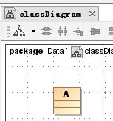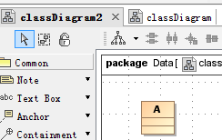

图4-2 Presentation Element示例

对应图4-1中的三个Element，在图4-2中有四个Presentation Element。这是因为A在classDiagram和classDiagram2中都有一个PresentationElement。

为了说明它们是同一个Element，我们可以对A进行修改，为A添加属性a。

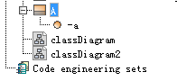

图4-3 Class A添加属性a

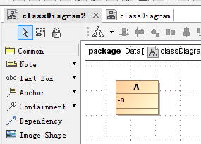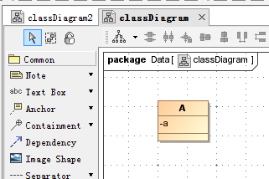

图4-4 Presentation Element的变化

从图4-4中可以看出，在classDiagram和classDiagram2中的两个Presentation Element是同一个Element。

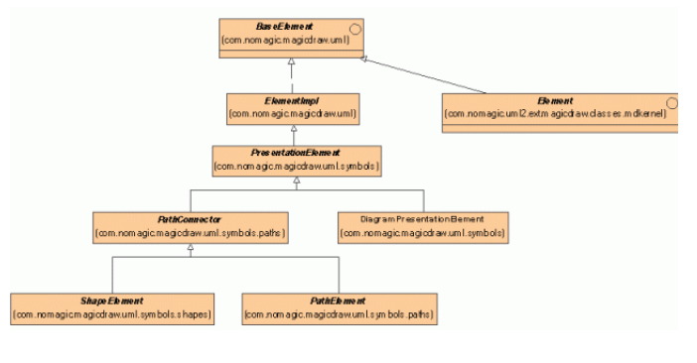

图4-5 PresentationElement的继承结构

图形化表示分为三种：Shape、Path以及Diagram。

顾名思义，Shape表示的是类似于Class、Package等图形；Path表示的是Dependency、Connector等连线，也就是3.2.8中描述的Relationship Object的图形化表示；Diagram是所有图的图形化表示。

### 4.2 Presentations Elements Manager

你需要通过PresentationsElementsManager修改Presentation element的属性、创建新的Presentation element。

在使用PresentationsElementsManager之前记得先创建Session，使用完毕止之后记得关闭Session。

#### 4.2.1 Creating shape element

你可以调用方法createShapeElement创建shape element，默认位置为（0，0）。类似于：

com.nomagic.uml2.ext.magicdraw.classes.mdkernel.Class clazz = …;

DiagramPresentationElement diagram = …;

SessionManager.getInstance().createSession("Test");

ShapeElement shape =PresentationsElementsManager.getInstance().createShapeElement(clazz,diagram);

SessionManager.getInstance().closeSession();

通过上述代码，你可以在diagram中为Element：clazz创建Shape Element：shape。

#### 4.2.2 Creating path element

com.nomagic.uml2.ext.magicdraw.classes.mddependencies.Dependency link = …;

PresentationElement clientPE = …;

PresentationElement supplierPE = …;

SessionManager.getInstance().createSession("Test");

PathElement path =PresentationsElementsManager.getInstance().createPathElement(link,clientPE,supplierPE);

SessionManager.getInstance().closeSession();

创建Path Element时没有指定diagram，它会自动在clientPE和supplierPE所属的diagram中创建。

#### 4.2.3 Reshaping shape element

ShapeElement element = …;

Rectangle newBounds = new Rectangle(100,100,80,50);

SessionsManager.getInstance().createSession(“Test”);

PresentationsElementsManager.getInstance().reshapeShapeElement(element,newBounds);

SessionsManager.getInstance().closeSession();

在newBounds指定的矩阵中，重新绘制shape element。

Rectangle的四个参数分别是x坐标、y坐标、宽、长。

每一个Shape都有preferred size，你指定的新size不能小于这个size。

#### 4.2.4 Changing path break points

PathElement element = …;

ArrayList points = new ArrayList();

points.add(new Point(100, 100));

points.add(new Point(100, 150));

SessionsManager.getInstance().createSession(“Test”);

PresentationsElementsManager.getInstance().changePathBreakPoints(element,points);

SessionsManager.getInstance().closeSession();

Break points值的就是线段的两个端点。

上述代码示范了如何改变两个端点的位置，端点的顺序是先supplier后client。

#### 4.2.5 Deleting presentation element

PresentationElement element = …;

SessionsManager.getInstance().createSession(“Test”);

PresentationsElementsManager.getInstance().removePresentationElement(element);

SessionsManager.getInstance().closeSession();

#### 4.2.6 Changing properties of presentation element

像Action一样，你需要将新创建的Property加入到PropertyManager中，然后再将PropertyManager加入到Presentation Element。

PropertyManager是一组Property的集合，PresentationElement包含了许多PropertyManager。

ShapeElement element = …;

//新建PropertyManager

PropertyManager properties = new PropertyManager();

//添加新的Property，类型是Boolean，默认值是true

properties.addProperty(new BooleanProperty(PropertyID.AUTOSIZE, true));

SessionsManager.getInstance().createSession(“Test”);

//通过工具类PresentationsElementsManager将PropertyManager置于ShapeElement中

PresentationsElementsManager.getInstance().setPresentationElementProperties(element, properties);

SessionsManager.getInstance().closeSession();

值得一提的是，必须新建PropertyManager实例，而不能修改原有的PropertyManager实例。

### 4.3 本节小结及补充

如果需要自定义Property，可以参考《MagicDraw OpenAPI UserGuide》中“Properties”一节。

第三章介绍的是Element相关的内容，这一章介绍的是与Element息息相关的PresentationElement。

PresentationElement是Element的图形化表示，PresentationElement的大部分操作可以通过工具类PresentationElementsManager实现。

切记，任何对于模型的修改都需要先打开Session，修改完毕之后需要关闭Session。

## 5 NEW DIAGRAM TYPES

### 5.1 Diagram Types Hierarchy

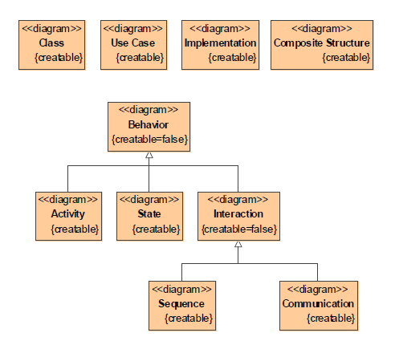

图5-1 Diagram继承结构

图5-1中，creatable=false的diagram type是不能创建的，只能作为基类使用。

如果你要创建新的diagram type，只能继承自图5-1中某一个图，具体的步骤接下来详细介绍。

### 5.2 Adding a new diagram type for MagicDraw

新建diagram type分为两步，第一步继承DiagramDescriptor类，第二步注册diagram type。

#### 5.2.1 Override abstract DiagramDescriptor class

新建的diagram type需要继承DiagramDescriptor类，这个类包含以下方法：

**•** getDiagramTypeId() –返回Diagram Type ID，唯一的ID；

**•** getSingularDiagramTypeHumanName() –返回单数形式的名字；

**•** getPluralDiagramTypeHumanName() –返回复数形式的名字；

**•** getSuperType() –返回继承的diagram type；

**•** isCreatable() – 是否可创建；

**•** getLargeIcon() – LargeIcon的介绍在2.2.2节；

**•** getSmallIconURL() – SmallIcon的介绍在2.2.2节；

**•** getDiagramActions() –返回diagram的ActionsManager，ActionsManager的介绍在2.2.4节；

**•** getDiagramToolbarConfigurator() – 返回diagram的toolbar configurator，configurator的介绍在2.2.4节；

**•** getDiagramShortcutsConfigurator() – 返回diagram的shortcuts configurator，configurator的介绍在2.2.4节；

**•** getDiagramContextConfigurator() –返回diagram的context configurator，configurator的介绍在2.2.4节

《MagicDraw OpenAPI UserGuide》的例子非常清晰地说明了如何创建自定义的digram type：

/**

* Descriptor of specific diagram.

*/

//继承DiagramDescriptor

public class SpecificDiagramDescriptor extends DiagramDescriptor

{

public static final String SPECIFIC_DIAGRAM = "Specific Diagram";

/**

* Let this diagram type be a sub type of class diagram type.

*/

//定义基类，这里使用的是class diagram

public String getSuperType()

{

return DiagramType.UML_CLASS_DIAGRAM;

}

/**

* This is creatable diagram.

*/

public boolean isCreatable()

{

return true;

}

/**

* Actions used in this diagram.

*/

//diagram的ActionsManager，也就是ActionsCategory的集合，ActionsCategory是Actions的集合

//这里在另外的文件中定义了SpecificDiagramActions

public MDActionsManager getDiagramActions()

{

return SpecificDiagramActions.ACTIONS;

}

/**

* Configurator for diagram toolbar.

*/

//Toolbar的configurator

//自定义新的ToolBarConfigurator

public AMConfigurator getDiagramToolbarConfigurator()

{

return new SpecificDiagramToolbarConfigurator();

}

/**

* Configurator for diagram shortcuts.

*/

//Shortcuts的configurator

//直接使用class diagram的shortcuts configurator

public AMConfigurator getDiagramShortcutsConfigurator()

{

return new ClassDiagramShortcutsConfigurator();}

/**

* Configurator for diagram context menu.

*/

//diagram context menu的configurator

//直接使用base diagram的configurator

public DiagramContextAMConfigurator getDiagramContextConfigurator()

{

return new BaseDiagramContextAMConfigurator();

}

/**

* Id of the diagram type.

*/

//diagram type的唯一ID

public String getDiagramTypeId()

{

return SPECIFIC_DIAGRAM;

}

/**

* Diagram type human name.

*/

//diagram的单数名字

public String getSingularDiagramTypeHumanName()

{

return "Specific Diagram";

}

/**

* Diagram type human name in plural form.

*/

//diagram的复数名字

public String getPluralDiagramTypeHumanName()

{

return "Specific Diagrams";

}

/**

* Large icon for diagram.

*/

//设置LargeIcon

public ImageIcon getLargeIcon()

{

return new ImageIconProxy(newVectorImageIconControler(getClass(), "icons/specificdiagram.svg",VectorImageIconControler.SVG));

}

/**

* URL to small icon for diagram.

*/

//设置SmallIcon

public URL getSmallIconURL()

{

return getClass().getResource("icons/specificdiagram.svg");

}

}

说明：

可以看到LargeIcon使用的是SVG格式的图片，SVG中文名称为可缩放矢量图形（Scalable Vector Graphics，SVG）。

它是基于XML，用于描述二维矢量图形的一种图形格式。

#### 5.2.2 Register new diagram type in the application

这一步很简单，在Plugin类中的init()方法中写入如下代码即可：

Application.getInstance().addNewDiagramType(new SpecificDiagramDescriptor());

SpecificDiagramDescriptor是你在第一步中自定义的类名。

### 5.3 本节小结及补充

本节介绍了如何创建新的diagram type。

创建新的diagram type只需要继承DiagramDescriptor，并注册即可。

本节例子的全部代码可以在/openapi/examples/specificdiagram中找到。

## 6 MagicDraw插件开发总结

第一章介绍了插件的工作原理和基本格式，简单地说就是一个文件夹，文件夹里面抱包含了一个.jar文件和一个plugin.xml。plugin.xml有一定的格式要求，具体在1.2节。

第二章介绍了如何在MagicDraw中添加新的功能（Action），以及如何注册新的功能。MagicDraw提供了三个简单的Action基类，你可以继承它们中某一个。

编写完Action代码，不能直接调用Action，需要用一定的机制将其注册。

你需要用Configurator将Action配置到ActionsManager中才能使用。ActionsManager像一个大的容器，例如：All toolbars、Menu bar等。它里面包含了一个个具体的目录，例如All toolbars包含了许多Toolbar，Menu bar包含了许多Menu。这些目录是由ActionsCategory表示的。所以Configurator的任务是将Action添加到ActionsCategory中，再把ActionsCategory放置到ActionsManager中。

最后，还需要把configurator注册到MagicDraw中。

用图形表示：

YourConfigurator{

YourAction->YourActionsCategory->ActionsManager

}

YourConfigurator->Application

第三章介绍了MagicDraw中Element相关的操作，如果你是要实现修改Element的插件，那么你需要在第二章中Action的actionPerformed()方法中，添加你的代码。

第四章介绍了MagicDraw中PresentationElement相关的操作，如果你是要实现修改PresentationElement的插件，同样你需要在第二章中Action的actionPerformed()方法中，添加你的代码。

第五章介绍了如何在MagicDraw中创建新的Diagram Type，你的Diagram Type需要继承自DiagramDescriptor，并实现它的所有抽象方法。

除此之外，《MagicDraw OpenAPI UserGuide》中还包括了：Distributing Resources、JPython Scripting、Patterns、Properties、Projects Management、Selections Management、Creating Images、Creating Metrics、Configuring Element Specification、Custom diagram painters、Validation、Teamwork、Code Engineering、Oracle DDL generation and customization、Running MagicDraw in batch mode等内容。

# Function Block开发文档

## 1 Function Block开发目的

在MagicDraw中形象地表现IEC 61499的Function Block，方便工程师在MagicDraw中进行Function Block的设计。

## 2 Function Block开发内容

* 创建了新的Stereotype并保存在名为FunctionBlock’s Stereotypes的Profile中：

BasicFunctionBlock，

CompositeFunctionBlock，

EventInPort，

EventOutPort，

DataInPort，

DataOutPort，

ECCInitialState，

ECCState，

ECCTransition，

Algorithm，

EventOutput；

* 创建了新的Diagram type：

Function Block Diagram，

ECC Diagram；

* 在Function Block Diagram中创建了基本的Actions：

BasicFunctionBlockAction，

CompositeFunctionBlockAction，

DataInPortAction，

DateOutPortAction，

EventInPortAction，

EventOutPortAction；

* 在ECC Diagram中创建了基本的Actions：

AlgorithmAction，

ECCInitialStateAction，

ECCStateAction，

ECCTransitionAction；

* 为了形象化表示Function Block中的元素，创建了一系列render：

AlgorithmRender，

DependencyRender，

EventOutputRender，

FunctionBlockRender，

InitialStateRender，

PortRender。

## 3 Function Block文件结构

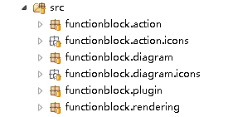

图3-1 Function Block文件结构

/src/functionblock/action——存放了所有的actions源代码，

/src/functionblock/action/icons——存放了与action有关的图标，

/src/functionblock/diagram——存放了自定义diagram的源代码，

/src/functionblock/diagram/icons——存放了与diagram有关的图标，

/src/functionblock/plugin——存放了插件主类以及辅助类，

/src/functionblock/rendering——存放了所有的render源代码。

## 4 Function Block的设计

### 4.1 插件主类与辅助类设计

#### 4.1.1 插件主类FunctionBlockPlugin

该类继承自Plugin，重载了Plugin的三个方法。

在init()方法中，注册了自定义的renders、自定义的FunctionBlockDiagram、自定义的ECCDiagram。并调用辅助类FunctionBlockHelper的静态方法完成了Stereotype的创建。

#### 4.1.2 辅助类FunctionBlockHelper

辅助类包含三个静态方法：createSession()、closeSession(flag)和createStereotypes()。

设计createSession()和closeSession(flag)的初衷来源于我经常需要修改Element和PresentationElement。

SessionsManager.getInstance().createSession();

//Section 1

SessionsManager.getInstance().closeSession();

//…

SessionsManager.getInstance().createSession();

//Section 2

SessionsManager.getInstance().closeSession();

在我编写代码的过程中，经常会碰到这种情况：在Section 1中调用了某个方法，转到Section 2。这时Session又被创建了一次，但是只会存在一个Session，此时并不会报错。但是当Section 2执行完毕，关闭Session。回到Section 1之后，程序会尝试再次关闭Session，这时将会产生错误。

因此，我设计了这两个静态方法，createSession()会返回一个Boolean类型的变量，表示是否当前代码段创建的Session。

closeSession(flag)会根据flag的值决定是否关闭Session。当flag为true时，表示是当前代码段创建的Session；当flag为false时，表示不是由当前代码段创建的Session。

#### 4.1.3 常数类FunctionBlockConstants

FunctionBlockConstants中包含了Function Block中所有的常量，包括三大部分：DiagramsConstants， ActionsConstants， StereotypesConstants。

DiagramsConstants保存了与FunctionBlockDiagram和ECCDiagram相关的常量，包括：ID、名字、图标路径等。

ActionsConstants保存了所有Actions的ID、名字、图标路径等。

StereotypesConstants保存了所有的Stereotypes的名字。

### 4.2 自定义Diagram设计

#### 4.2.1 Function Block Diagram设计

Function Block Diagram通过类FunctionBlockDiagramDescriptor实现。

FunctionBlockDiagramDescriptor继承自DiagramDescriptor，基类选择的是Class diagram。自定义了Toolbar和Actions。

值得一提的是，如果要使用MagicDraw默认的Actions，要通过ActionsID调用。

例如：

//ActionsID类中保存是MagicDraw默认的Actions的ID

category.addAction(actions.getActionFor(ActionsID.*ADD_DEPENDENCY*));

//DataInPortAction.DRAW_DATA_IN_PORT_ACTION保存了DataInPortAction的ID

category.addAction(actions.getActionFor(DataInPortAction.*DRAW_DATA_IN_PORT_ACTION*));

前者是MagicDraw默认的Action，添加一个Dependency；

后者是自定义的一个Action。

FunctionBlockDiagramToolbarConfigurator是自定义的ToolBarConfigurator，

FunctionBlockDiagramActions是自定义的Actions集合。

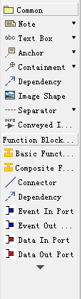

图4-1 Function Block Diagram的Toolbar

#### 4.2.2 ECC Diagram设计

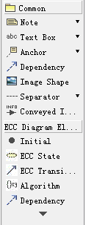

图4-2 ECC Diagram的Toolbar

ECC Diagram是通过类ECCDiagramDescriptor实现。

ECCDiagramDescriptor继承自DiagramDescriptor，基类选择的是State Machine Diagram。自定义了Toolbar和Actions。

ECCDiagramToolbarConfigurator是自定义的ToolBarConfigurator，

ECCDiagramActions是自定义的Actions集合。

### 4.3 Actions设计

我需要设计的显然是DiagramAction，那么我应该继承BaseDiagramAction。

但是实际上，存在着层次更高的类DrawShapeDiagramAction和DrawPathDiagramAction供我使用。

根据类名，DrawShapeDiagramAction是在Diagram上面绘制Shape的Action，DrawPathDiagramAction是在Diagram上绘制Path的Action。

如此一来，我设计的Action可以分为两组：

AlgorithmAction， BasicFunctionBlockAction， CompositeFunctionBlockAction， DataInPortAction， DataOutputPortAction， ECCStateAction， EventInPortAction， EventOutputPortAction继承DrawShapeDiagramAction。

ECCTransitionAction继承DrawPathDiagramAction。

#### 4.3.1 DrawShapeDiagramAction

继承自该类的Action，必须实现createElement()方法。

需要调用基类的构造函数，传递ID、名字、键盘快捷键映射。

同时在自己的构造函数中调用setLargeIcon(icon)方法，为Action设置图标。

##### 4.3.1.1 DataInPortAction, DataOutPortAction, EventInPortAction, EventOutPortAction

这四个Action比较类似，都是在createElement()中创建Port，并添加Stereotype：

protected Element createElement() {

//创建Port实例

com.nomagic.uml2.ext.magicdraw.compositestructures.mdports.Port port = Application.*getInstance*().getProject().getElementsFactory().createPortInstance();

//调用自己编写的函数为Port添加Stereotype

applyStereotype(port);

return port;

}

这四个Action唯一的区别在于Event和Data的图标不同，因此，DataInPortAction和DataOutPortAction共用基类DataPortAction；EventInPortAction和EventOutputPortAction共用基类EventPortAction。

##### 4.3.1.2 ECCInitialStateAction， ECCStateAction

、 两者都是创建State实例，只是添加的Stereotype不相同，前者是添加ECCInitialState，后者是添加ECCState。

以ECCStateAction为例：

protected Element createElement() {

//创建State实例

State state = Application.*getInstance*().getProject().getElementsFactory().createStateInstance();

//添加Stereotype

//这个函数包含两个参数

//第一个参数是需要添加Stereotype的Element

//第二个参数是Stereotype的名称

StereotypesHelper.*addStereotypeByString*(state, FunctionBlockConstants.StereotypesConstants.*ECC_STATE*);

return state;

}

##### 4.3.1.3 BasicFunctionBlockAction， CompositeFunctionBlockAction

两者都是创建了Class，并添加Stereotype。同时，添加一个DataInPort，一个DataOutPort，一个EventInPort，一个EventOutPort。

BasicFunctionBlockAction在Class中还嵌入了一个ECCDiagram，表示Basic Function Block中的ECC：

protected Element createElement() {

//创建Class实例

com.nomagic.uml2.ext.magicdraw.classes.mdkernel.Class clazz = Application.*getInstance*().getProject().getElementsFactory().createClassInstance();

clazz.setActive(true);

//添加Stereotype

StereotypesHelper.*addStereotypeByString*(clazz, FunctionBlockConstants.StereotypesConstants.*BASIC_FUNCTION_BLOCK*);

//添加四个Port

addBasicPorts(clazz);

//在clazz中添加element，这个element的类型是StateMachine

//StateMachine中包含了ECCDiagram

addECC(clazz);

return clazz;

}

private void addECC(Class functionblock) {

//创建Session

boolean sessionFlag = FunctionBlockHelper.*createSession*();

try {

//创建状态机ECC

StateMachine ecc = Application.*getInstance*().getProject().getElementsFactory().createStateMachineInstance();

//把ecc添加到functionblock中，并命名为“ECC”

ecc.setOwner(functionblock);

ecc.setName("ECC");

//为ecc创建ECCDiagram

ModelElementsManager.*getInstance*().createDiagram(ECCDiagramDescriptor.*ECC_DIAGRAM*, ecc);

} catch (Exception ex) {

JOptionPane.*showMessageDialog*(null, "BasicFunctionBlockAction.addECC(Class) " + ex);

}

//关闭Session

FunctionBlockHelper.*closeSession*(sessionFlag);

}

CompositeFunctionBlockAction在Class中嵌入了CompositeStructureDiagram，表示Composite Function Block内部的结构图：

protected Element createElement() {

com.nomagic.uml2.ext.magicdraw.classes.mdkernel.Class clazz = Application.*getInstance*().getProject().getElementsFactory().createClassInstance();

clazz.setActive(true);

StereotypesHelper.*addStereotypeByString*(clazz, FunctionBlockConstants.StereotypesConstants.*COMPOSITE_FUNCTION_BLOCK*);

addBasicPorts(clazz);

//在clazz中添加element，这个element的类型是CompositeStructureDiagram

addCompositeStructureDiagram(clazz);

return clazz;

}

private void addCompositeStructureDiagram(Class functionblock) {

boolean sessionFlag = FunctionBlockHelper.*createSession*();

try {

//为functionblock创建CompositeStructureDiagram

ModelElementsManager.*getInstance*().createDiagram(DiagramType.*UML_COMPOSITE_STRUCTURE_DIAGRAM*, functionblock);

} catch (Exception ex) {

JOptionPane.*showMessageDialog*(null, "CompositeFunctionBlockAction.addCompositeStructureDiagram(Class) " + ex);

}

FunctionBlockHelper.*closeSession*(sessionFlag);

}

##### 4.3.1.4 AlgorithmAction

创建了State，并添加Algorithm的Stereotype。同时在其内部创建了Comment，添加EventOutput的Stereotype。

两者表示ECC中的Action，Action由Algorithm和Event Output组成。

我们可以在Algorithm里面添加Constraints，表示算法。

Event Output是当算法结束时，输出的事件。所以它必须紧紧跟随Algorithm。为了之后能够方便绘制Event Output，让它作为Algorithm的子Element。

protected Element createElement() {

// TODO Auto-generated method stub

//创建State实例

State algorithm = Application.*getInstance*().getProject().getElementsFactory().createStateInstance();

//添加Stereotype

StereotypesHelper.*addStereotypeByString*(algorithm, FunctionBlockConstants.StereotypesConstants.*ALGORITHM*);

//创建Comment实例

Comment eventOutput = Application.*getInstance*().getProject().getElementsFactory().createCommentInstance();

//添加Stereotype

StereotypesHelper.*addStereotypeByString*(eventOutput, FunctionBlockConstants.StereotypesConstants.*EVENT_OUTPUT*);

//把eventOutput加入algorithm中

eventOutput.setOwner(algorithm);

return algorithm;

}

#### 4.3.2 DrawPathDiagramAction

继承自该类的Action，必须实现createElement()方法。

需要调用基类的构造函数，传递ID、名字、键盘快捷键映射。

同时在自己的构造函数中调用setLargeIcon(icon)方法，为Action设置图标。

##### 4.3.2.1 ECCTransitionAction

创建了Transition，并添加了ECCTransition的Stereotype，表示ECC中的Transition。我们可以在Transition上添加Constraints，表示ECC中的Transition Condition：

protected Element createElement() {

//创建Transition实例

Transition transition = Application.*getInstance*().getProject().getElementsFactory().createTransitionInstance();

//添加Stereotype

StereotypesHelper.*addStereotypeByString*(transition, FunctionBlockConstants.StereotypesConstants.*ECC_TRANSITION*);

return transition;

}

### 4.4 Renders设计

所有的Renders都通过RendererProvider提供。

PresentationElement是MagicDraw中用来形象化表示Element的，其实，在PresentationElement之上还有更为具体的表示类。那就是各种View类。

例如Class的Element，Element映射到PresentationElement，ClassView继承PresentationElement，

又例如Port的Element，Element映射到PresentationElement，PortView继承PresentationElement。

在MagicDraw中每一个元素都有一个View，具体可以在com.nomagic.magicdraw.uml.symbols.shapes.*和com.nomagic.magicdraw.uml.symbols.path.*下寻找。这些类都是以<name>View的形式命名的。

如果我们想要改变某个element的外形，那么我们只要改变它的View的绘制方法即可。

但是，我只是要改变带有特殊Stereotype的element的外形。

因此，只要当检测到可能需要修改的View时，进行详细判断，然后重新绘制

。

例如：对于Class，当检测到需要绘制ClassView时，那么它有可能是Basic Function Block或者Composite Function Block。

这时，我们通过getter方法，获取到它的Element，判断该Element是否添加了BasicFunctionBlock或CompositeFunctionBlock的Stereotype：

//判断PresentationElement是不是ClassView

if (presentationElement instanceof ClassView) {

//获取实际的Element

Element element = presentationElement.getActualElement();

//判断Element是否添加了BasicFunctionBlock或CompositeFunctionBlock的Stereotype

//StereotypesHelper.getStereotypes(element)方法获取添加在element上的所有Stereotype

if (StereotypesHelper.*getStereotypes*(element).contains(StereotypesHelper.*getStereotype*(project, *BASIC_FUNCTION_BLOCK*)) || StereotypesHelper.*getStereotypes*(element).contains(StereotypesHelper.*getStereotype*(project, *COMPOSITE_FUNCTION_BLOCK*))) {

//为PresentationElement添加自己的renderer

obj = functionBlockRender;

addToCash(presentationElement, ((SymbolDecorator) (obj))); }

}

obj是ShapeDecorator或者PathDecorator类型。ShapeDecorator绘制Shape，PathDecorator绘制Path。

我设计的AlgorithmRender，EventOutputRender，FunctionBlockRender，InitialStateRender， PortRender继承自ShapeDecorator。

DependencyRender继承自PathDecorator。

#### 4.4.1 ShapeDecorator

所有继承自ShapeDecorator的类，如果要实现自己的绘制方法，需要重载draw(g, presentationelement)方法。

##### 4.4.1.1 FunctionBlockRender

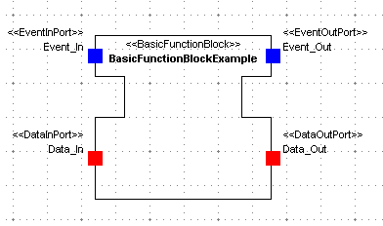

图4-3 Basic Function Block与四个Port

如图，FunctionBlockRender的工作是将原来的Class绘制成Function Block的形状。

public class FunctionBlockRenderer extends ShapeDecorator {

//重载draw方法，绘制特殊图形

@Override

public void draw(Graphics g, PresentationElement presentationelement) {

// TODO Auto-generated method stub

//获取getBounds()方法，获取矩形外框

Rectangle r= presentationelement.getNotCopyBounds();

int x0 = r.x;

int y0 = r.y;

int xStep = r.width / 6;

int yStep = r.height / 4;

//计算得出构成Function Block形状的端点坐标

int xPoints[] = { x0, x0 + 6 * xStep, x0 + 6 * xStep, x0 + 5 * xStep,

x0 + 5 * xStep, x0 + 6 * xStep, x0 + 6 * xStep, x0, x0,

x0 + xStep, x0 + xStep, x0 };

int yPoints[] = { y0, y0, y0 + yStep, y0 + yStep, y0 + 2 * yStep,

y0 + 2 * yStep, y0 + 4 * yStep, y0 + 4 * yStep, y0 + 2 * yStep,

y0 + 2 * yStep, y0 + yStep, y0 + yStep };

//绘制Function Block

g.drawPolygon(xPoints, yPoints, 12);

for (PresentationElement pe : presentationelement.getPresentationElements()) {

//对于ClassView中的其他View进行操作

if (pe instanceof ClassHeaderView) {

//ClassHeaderView包含了class的许多信息，抽取其中必要的进行绘制

ClassHeaderView classHeaderView = (ClassHeaderView) pe;

classHeaderView.getNameLabel().shapeSpecificDraw(g);

classHeaderView.getStereotypeLabel().shapeSpecificDraw(g);

} else {

//绘制class中其他可见的PresentationElement

if (pe instanceof PortView) {

pe.setVisible(true);

}

if (pe.isVisible()) {

pe.draw(g);

}

}

}

//绘制class的装饰部分

presentationelement.paintAdornments(g, presentationelement);

}

}

值得一提的是ClassView中的ClassHeaderView，Class的许多信息都包含在了ClassHeaderView中，例如Class包含的Stereotype名称，Class的名称，Class包含的Attribute名称等。

因为Function Block并不需要Attribute和Operation等，因此我只选择了必要的部分进行绘制。

##### 4.4.1.2 PortRender

PortRender比较复杂，我需要绘制三种Port：普通Port，EventPort，DataPort。

对于普通Port，直接调用presentationelement的shapeSpecificDraw(g)方法进行默认绘制；

由于EventPort和DataPort在Function Block上有一定的位置限制，因此需要对位置不合法的Port进行调整。同时，用蓝色填充EventPort，用红色填充DataPort以示区别。

以绘制EventOutPort为例：

public void drawEventOutPort(Graphics g, PresentationElement presentationelement) {

//记录当前颜色

Color c = g.getColor();

//设置填充颜色

g.setColor(Color.*BLUE*);

//获取Port所属的Function Block边框

Rectangle FBrec = presentationelement.getParent().getBounds();

//获取Port的边框

Rectangle rec = presentationelement.getBounds();

//设置Port的x坐标到合法位置

//对于Out Port，x坐标在Function Block边框的最右边

//对于In Port，x坐标在Function Block边框的最左边

//任何PresentationElement的Bounds都是以左上角的坐标作为（x，y）值的。

presentationelement.setLocation(FBrec.x + FBrec.width - rec.width / 2, rec.y);

//检测Port的y坐标是否合法

//对于Event Port，y坐标在Function Block边框的上部分

//对于Data Port，y坐标在Function Block边框的下部分

if (out(rec.y, FBrec.y - rec.height / 2, FBrec.y + FBrec.height / 4 - rec.height / 2)) {

presentationelement.setLocation(FBrec.x + FBrec.width - rec.width / 2, FBrec.y + FBrec.height / 8 - rec.height / 2);

}

//获取更新后的Port边框

rec = presentationelement.getBounds();

//进行填充绘制

g.fillRect(rec.x, rec.y, rec.width, rec.height);

//还原颜色

g.setColor(c);

}

##### 4.4.1.3 InitialStateRender

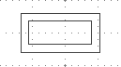

图4-4 ECC中的Initial State

InitialStateRender的工作是将添加了ECCInitialState的Stereotype的State绘制成Function Block中的形状。

这个“回”字形，实际上由两个矩形构成。

public void draw(Graphics g, PresentationElement presentationelement) {

// TODO Auto-generated method stub

//获取presentationelement的边框

Rectangle r = presentationelement.getNotCopyBounds();

//将宽设置为高的两倍，保持矩形的形状

presentationelement.setBounds(r.x, r.y, r.height * 2, r.height);

r = presentationelement.getBounds();

//绘制外层的矩形

g.drawRect(r.x, r.y, r.width, r.height);

//绘制内层的矩形

g.drawRect(r.x + r.width / 10, r.y + r.height / 5, r.width * 8 / 10, r.height * 3 / 5);

//绘制presentationelement的装饰部分

presentationelement.paintAdornments(g, presentationelement);

}

##### 4.4.1.4 AlgorithmRender

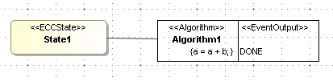

图4-5 ECC中的State以及它的Action

AlgorithmRender的任务很简单，将添加了Algorithm的Stereotype的State形状绘制成矩形。

public void draw(Graphics g, PresentationElement presentationelement) {

Rectangle r = presentationelement.getNotCopyBounds();

g.drawRect(r.x, r.y, r.width, r.height);

for (PresentationElement pe : Presentationelement.getPresentationElements()) {

if (pe.isVisible()) {

pe.draw(g);

}

}

presentationelement.paintAdornments(g, presentationelement);

##### 4.4.1.5 EventOutputRender

Event Output显示时要紧紧贴着Algorithm，因此EventOutputRender需要知道谁是跟它关联的Algorithm。

由于之前AlgorithmAction中，Event Output是作为Algorithm的子Element保存。因此，找到Event Output所属的DiagramPresentationElement，然后遍历DiagramPresentationElement内所有的PrensentationElement，直到找到Event Output的父亲为止。

public void draw(Graphics g, PresentationElement presentationelement) {

//得到presentationelement所属的diagramPresentationElement

DiagramPresentationElement diagramPresentationElement = presentationelement.getDiagramPresentationElement();

StateView algorithm = null;

Element element = presentationelement.getActualElement();

//遍历diagramPresentationElement中的所有PresentationElement

for (PresentationElement pe : diagramPresentationElement.getPresentationElements()) {

//判断是否为Event Output的父亲

if (pe.getActualElement().getOwnedElement().contains(element)) {

//找到Algorithm

algorithm = (StateView) pe;

break;

}

}

//调整Stereotype标签显示的位置

handleStereotypeLabel(algorithm, (CommentView) presentationelement);

//调整Event Output的边框

handleBounds(algorithm, (CommentView) presentationelement);

//获取Event Output更新后的边框

Rectangle r = presentationelement.getBounds();

//绘制矩形

g.drawRect(r.x, r.y, r.width, r.height);

//绘制Event Output的可视的子PresentationElement

for (PresentationElement pe : presentationelement.getPresentationElements()) {

if (pe.isVisible()) {

if (pe instanceof TextAreaView) {

} else {

pe.draw(g);

}

}

}

presentationelement.paintAdornments(g, presentationelement);

}

//调整Stereotype标签显示的位置

private void handleStereotypeLabel(StateView algorithm, CommentView eventOutput) {

//获取Algorithm的Stereotype标签

TextAreaView algStereo = algorithm.getStereotypeLabel();

//获取Event Output的Stereotype标签

TextAreaView cmtStereo = eventOutput.getStereotypeLabel();

//Algorithm的Stereotype标签的边框

Rectangle r = algStereo.getBounds();

//设置Event Output的Stereotype标签的边框

cmtStereo.setBounds(cmtStereo.getBounds().x, r.y, r.width, r.height);

//设置Event Output的Stereotype标签的边框最小值和最优值

cmtStereo.setMinimumSize(algStereo.getMinimumSize().width, algStereo.getMinimumSize().height);

cmtStereo.setPreferredSize(algStereo.getPreferredSize().width, algStereo.getPreferredSize().height);

}

//调整Event Output的边框

private void handleBounds(StateView algorithm, CommentView eventOutput) {

//获取Algorithm的边框

Rectangle r = algorithm.getBounds();

//设置Event Output的边框紧贴Algorithm的边框，同时大小相同

eventOutput.setBounds(r.x + r.width, r.y, r.width, r.height);

//设置Event Output的边框最小值和最优值

eventOutput.setMinimumSize(algorithm.getMinimumSize().width, algorithm.getMinimumSize().height);

eventOutput.setPreferredSize(algorithm.getPreferredSize().width, algorithm.getPreferredSize().height);

}

#### 4.4.2 PathDecorator

##### 4.4.2.1 DependencyRender

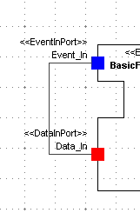

图4-6 Data Port和Event Port的依赖关系

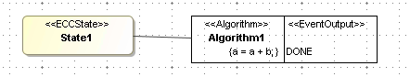

图4-7 ECC Action和ECC State的依赖关系

在Function Block中Dependency主要用于两个地方：

表示Data Port和Event Port的依赖关系；

表示ECC Action和ECC State的依赖关系。

只需要简单地将MagicDraw中原本带箭头的虚线改为不带箭头的实线。

## 5 Function Block范例

Calculator是一个简单的计算器，它能够对两个数进行加、减、乘、除四种运算。

Calculator有四个事件输入端口 ，一个事件输出端口，两个数据输入端口和一个数据输出端口，两个数据输入端口与四个事件输入端口都有关联，数据输出端口与时间输出端口有关联。

Calculator的ECC除了初始状态之外有四个状态，分别是add、sub、mul、div。它们分别关联着四个不同的动作（ECC Action）。

add的Action由加法算法与DONE事件输出组成；

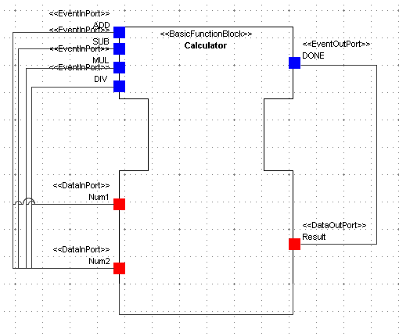

图5-1 Calculator的外部结构

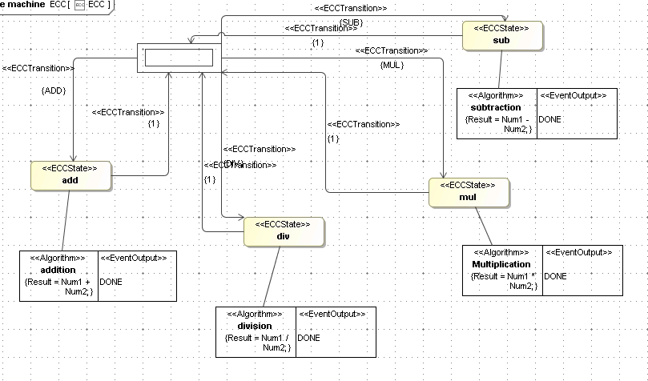

图5-2 Calculator的内部ECC构造

sub的Action由减法算法与DONE事件输出组成；

mul的Action由乘法算法与DONE事件输出组成；

div的Action由除法算法与DONE事件输出组成；

当不同事件发生时，初始状态会跳转到某一个状态。状态的算法完成之后，无条件跳转回初始状态。